TRƯỜNG ĐẠI HỌC NGUYỄN TẤT THÀNH. KHOA CÔNG NGHỆ THÔNG TIN.
MÔN HỌC: KIẾN TRÚC MÁY TÍNH.

- Chuẩn đầu ra:

LAB 3: CẤU TRÚC MÁY TÍNH
(SV thực hiện tại lớp)
***

- Nhận dạng tên và chức năng các linh kiện cấu thành bộ máy tính.
- Nhận dạng tên và chức năng của một số thiết bị ngoại vi thông dụng.
- Phát biểu tên linh kiện đúng bằng tiếng Anh và tiếng Việt, tên kỹ thuật và tên thường gọi.
- Xác định được các linh kiện tối thiểu cần có cho 1 bộ máy tính.
- Tình huống:
  - Công ty Thành Công chuyên mua bán, sửa chữa máy tính. Trong kho của công ty có rất nhiều loại linh kiện máy tính khác nhau. Công ty cần một nhân sự có khả năng:
    - Nhận dạng và thống kê các linh kiện tồn kho.
    - Thông tin cho Giám đốc số lượng bộ máy tính có thể lắp ráp hoàn chỉnh từ những linh kiện tồn kho trên.
- Chuẩn bị:
  - 01 máy tính chạy Hệ điều hành Windows có nối mạng internet
  - Bộ đầy đủ các linh kiện máy tính hư, cũ (nếu có), phân chia cho các nhóm.
- Nội dung các bài tập:

Bài tập 1: Nhận dạng linh kiện và thiết bị của hệ thống máy tính.
Mô tả bài tập:
  - Nhận dạng trực quan thiết bị, linh kiện phần cứng máy tính.
  - Hiểu biết về chức năng của từng linh kiện.
  - Phát biểu tên linh kiện đúng tên tiếng Anh và tiếng Việt.
Yêu cầu bài Lab:
Quan sát các linh kiện / thiết bị máy tính dưới đây. Điền vào ô “Trả lời của SV”:
- ​ Tên linh kiện (tiếng Anh và tiếng Việt).
- ​ Chức năng của linh kiện trong hệ thống máy tính.

Hình ảnh thiết bị | Trả lời của SV
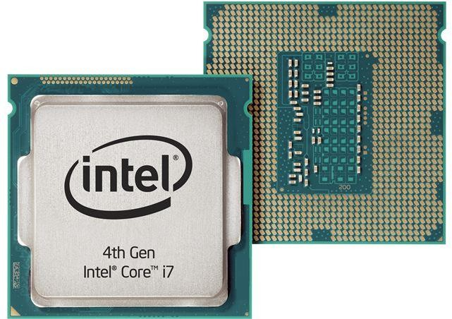 | - Tên tiếng Việt:  CPU...............................................  ...............................................  - Tên tiếng Anh:  Central Processing Unit...............................................  ...............................................  ...............................................  - Chức năng:  Là thành phần chính của máy tính được xemlà bộ não, xử lý tính toán dữ liệu, quản lí...............................................  ...............................................  ...............................................  ...............................................  ...............................................  ...............................................
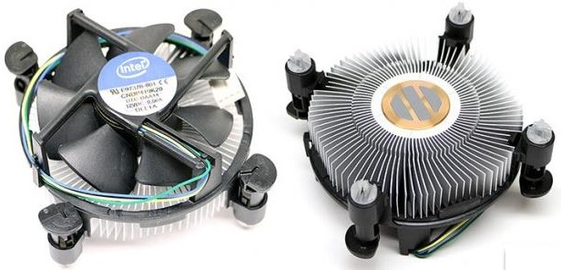 | - Tên tiếng Việt:  Quạt tản nhiệt...............................................  ...............................................  - Tên tiếng Anh:  Cooling Fan...............................................  ...............................................  ...............................................  - Chức năng:  Giúp tản nhiệt xử lý ổn định tốc độ RAM...............................................  ...............................................
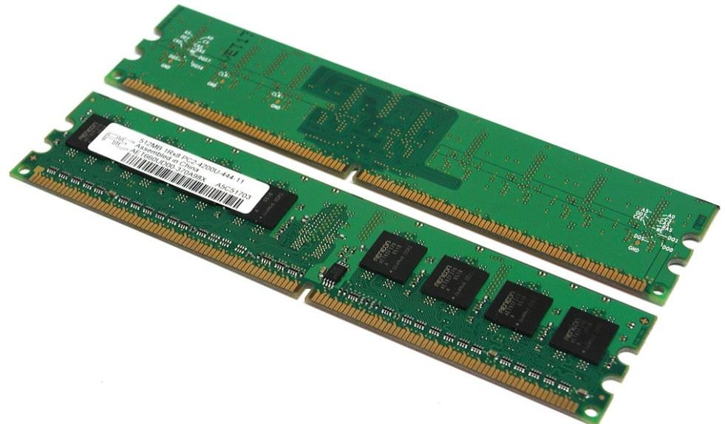 | - Tên tiếng Việt:  RAM...............................................  ...............................................  - Tên tiếng Anh:  Random Access Memory...............................................  ...............................................  ...............................................  - Chức năng:  Là nơi lưu trữ dữ liệu tạm thời và các ứng dụng trước khi ghi chúng lên ổ cứng...............................................  ...............................................  ...............................................  ...............................................  ...............................................

Hình ảnh thiết bị | Trả lời của SV
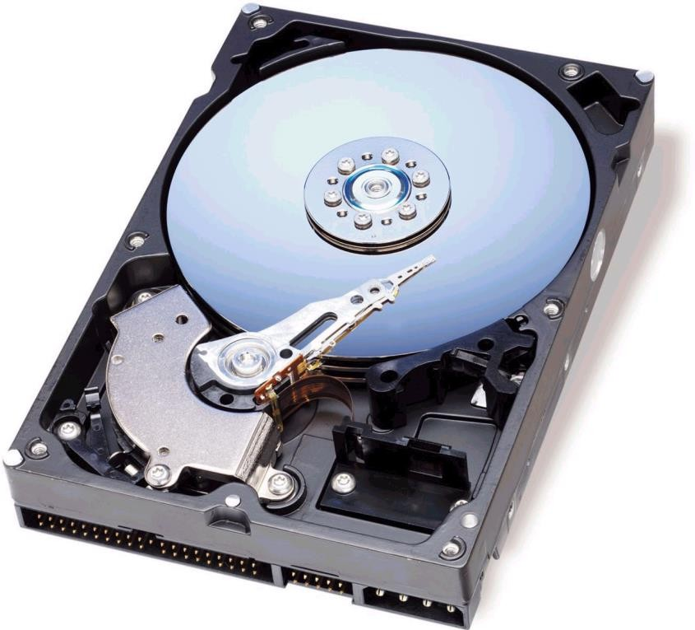 | - Tên tiếng Việt:  ổ cứng...............................................  ...............................................  - Tên tiếng Anh:  Hard Drive...............................................  ...............................................  ...............................................  - Chức năng:  Lưu trữ dữ liệu chạy hệ thống cung cấp năng lượng và hiệu suất...............................................  ...............................................  ...............................................  ...............................................  ...............................................
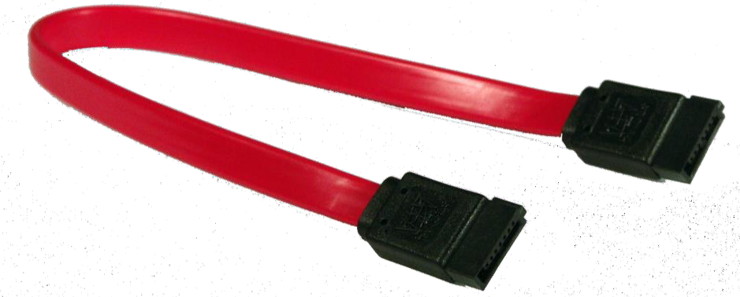 | - Tên tiếng Việt:  Dây cáp dữ liệu ...............................................  ...............................................  - Tên tiếng Anh:  cable...............................................  ...............................................  ...............................................  - Chức năng:  Truyền dữ liệu giúp kết nối với các thiết bị...............................................  ...............................................
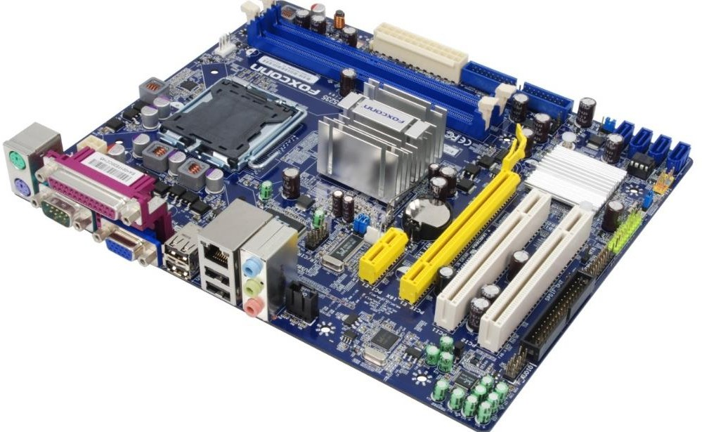 | - Tên tiếng Việt:  Bo mạch chủ...............................................  ...............................................  - Tên tiếng Anh:  Main board...............................................  ...............................................  ...............................................  - Chức năng:  điều khiển tốc dộ và đường truyền dữ liệu , phân phối luồng điện , là mạch liên kết là thành phần quan trọng ...............................................  ...............................................  ...............................................  ...............................................

Hình ảnh thiết bị | Trả lời của SV
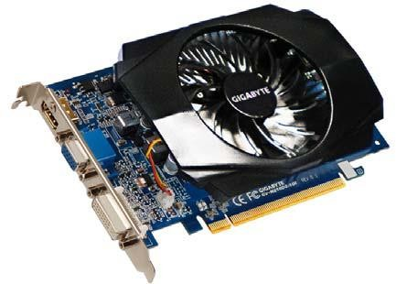 | - Tên tiếng Việt:  .card màn hình..............................................  ...............................................  - Tên tiếng Anh:  GPU ...............................................  ...............................................  ...............................................  - Chức năng:  Xử lý vấn đề về hình ảnh............................................
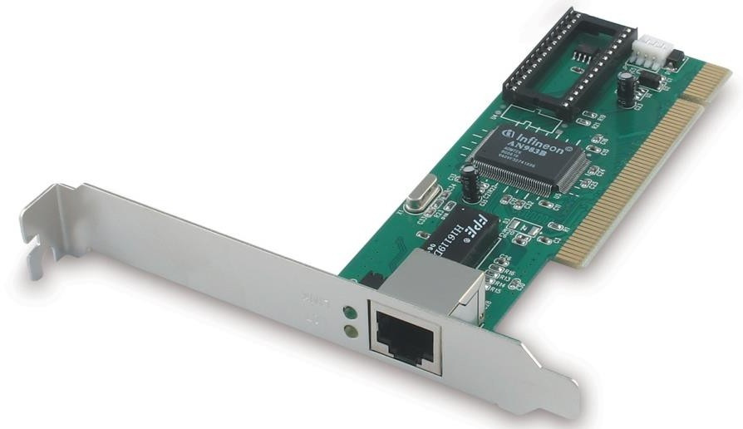 | - Tên tiếng Việt:  Card mạng.........................................  - Tên tiếng Anh:  .network card...........................................  - Chức năng:  Cung cấp khả năng truyền mạng cho máy tính............................................
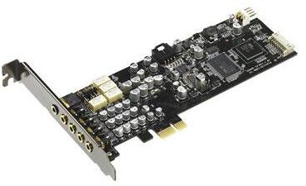 | - Tên tiếng Việt:  Card âm thanh.........................................  - Tên tiếng Anh:  Sound card...........................................  - Chức năng:  .chuyển đổi tín hiệu số thành âm thanh giúp chúng ta có thể nghe thấy được......................................

Hình ảnh thiết bị | Trả lời của SV
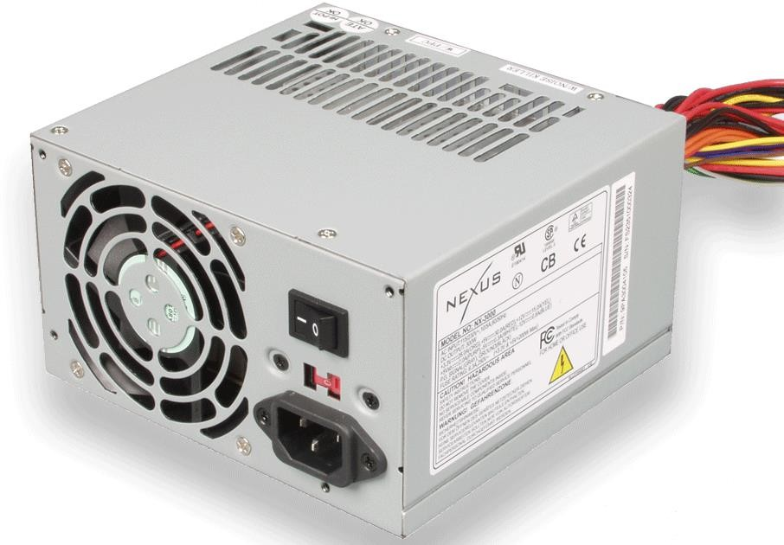 | - Tên tiếng Việt:  .nguồn......................................  - Tên tiếng Anh:  Power Supply Unit..........................................  - Chức năng:  Cung cấp năng lượng cho bo mach chủ , ổ cứng , ổ quang và các phần cần điện khác .....................................
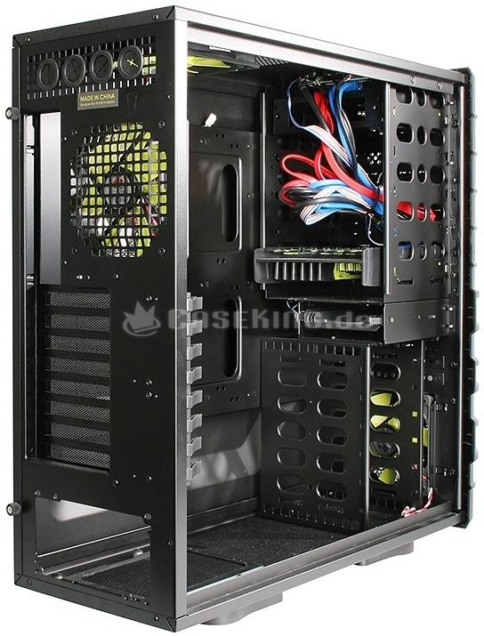 | - Tên tiếng Việt:  Thùng vỏ...............................................  ...............................................  - Tên tiếng Anh:  case...........................................  - Chức năng:  Bảo vệ linh kiện......................
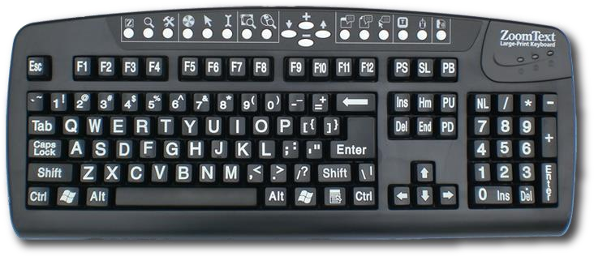 | - Tên tiếng Việt:  Bàn phím.........................................  - Tên tiếng Anh:  Keyboard.................................  - Chức năng:  Dung để đánh văn bản và nhập dữ liệu............................................

Hình ảnh thiết bị | Trả lời của SV
 | - Tên tiếng Việt:  Con chuột......................................  - Tên tiếng Anh:  Computer mouse.......................................  - Chức năng:  Dùng để thực hiện thao tác trên màng hình..........................................
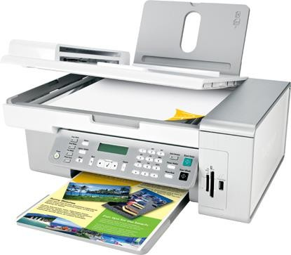 | - Tên tiếng Việt:  Máy in...............................................  ...............................................  - Tên tiếng Anh:  printer...............................................  ...............................................  ...............................................  - Chức năng:  Hỗ trợ in ấn các tài liệu............................................
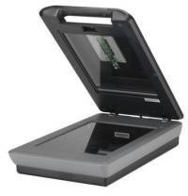 | - Tên tiếng Việt:  Máy quét ...............................................  ...............................................  - Tên tiếng Anh:  scan...........................................  - Chức năng:  giúp chụp và chuyển hình ảnh vật lý từ các bản in như tài liệu, hồ sơ, áp phích, văn bản, các trang tạp chí,… sang dạng file dữ liệu có thể hiển thị và chỉnh sửa được trên máy tính..........................................

Hình ảnh thiết bị | Trả lời của SV
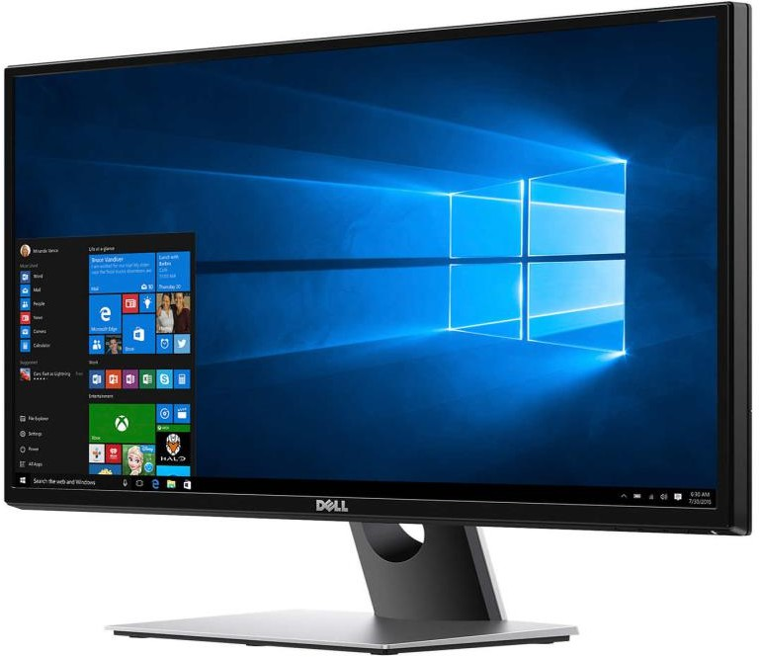 | - Tên tiếng Việt:  Màn hình...........................................  - Tên tiếng Anh:  monitor.....................................  - Chức năng:  Truyền tải thông tin hình ảnh đến đến người dùng...............................................
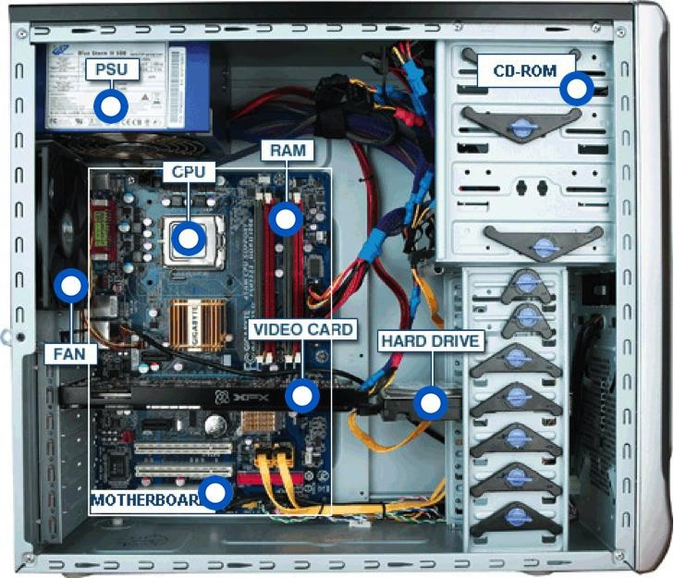 | - Tên tiếng Việt:  Máy tính cá nhân  - Tên tiếng Anh:  Personal computer................................  - Chức năng:  Cung cấp dữ liệu , xử lý hệ thống......................................... ​

Bài tập 2: Lựa chọn linh kiện tối thiểu cho hệ thống máy tính.
Yêu cầu bài Lab:
  - Trong danh sách linh kiện và thiết bị máy tính ở Bài tập 1, Sinh viên lựa chọn số lượng linh kiện tối thiểu cho một bộ máy tính hoạt động được:

Số TT | Tên linh kiện / thiết bị  MÀN HÌNH  BÀN PHÍM  QUẠT TẢN NHIỆT | Số  lượng  1  1  1  1  1  1  1  1  1 | Đơn giá | Thành tiền
1
2
3
4
CHUỘT
5  RAM |  | 1
6
Ổ CỨNG
7
MAINBOARD
8
CPU
9
NGUỒN
CARD ĐỒ HỌA
10
- ​ Ghi chú: cột Đơn giá và Thành tiền, Sinh viên có thể không cần làm.
  - Với những linh kiện và thiết bị máy tính đã có ở Bài tập 2.1, Sinh viên cho biết: cần mua thêm những thiết bị nào để đáp ứng các nhu cầu phát sinh thêm dưới đây:
    - Người dùng muốn chơi Game có đồ họa khá “nặng”:
Linh kiện cân bổ sung:Card đồ (GPU) mạnh mẽ Có thể là card đồ họa gaming với hiệu xuất cao.............................................................................................................................
    - Người dùng muốn kết nối internet:
Linh kiện cân bổ sung:card mạng hoặc bộ thu sóng wifi.....
    - Người dùng di chuyển dữ liệu giữa máy cơ quan và máy tính ở nhà:
Linh kiện cân bổ sung:ổ đỉa di dộng hoặc USB...
    - Người dùng muốn trình chiếu từ máy tính lên TV 70 inch tại Công ty:
Linh kiện cân bổ sung:Cáp kết nối HDMI…
    - Người dùng muốn in các văn bản số lượng nhiều (trung bình 100 trang giấy / ngày): Linh kiện cân bổ sung:máy in đa chức năng…..
    - Người dùng muốn in ảnh màu:
Linh kiện cân bổ sung:cần máy in có màu…..

